珠山区2018年政府信息公开年度报告

本报告根据《中华人民共和国政府信息公开条例》（以下简称《条例》）以及景德镇市2018年度的政府信息公开年度报告提纲编制。全文由概述、主动公开政府信息的情况、依申请公开政府信息的情况、政府信息公开收费及减免情况、复议诉讼和申诉情况、人大代表建议和政协委员提案办理结果公开情况、重点任务完成情况及成效、主要问题和改进措施、2019年工作打算、附表等十个部分组成。本报告中所列数据的统计期限自2018年1月1日起至2018年12月31日止。本报告的电子版可在珠山区政府门户网站（[www.jdzzsq.gov.cn](http://www.jdzzsq.gov.cn/)）下载。如对报告有任何疑问，请与珠山区政府办联系（地址：中山北路319号，邮编：333000，电话：07988521153）。        
  一、概 述

政府信息公开是提高政府工作透明度的重要举措，是政府施政的一项基本制度。推进政府信息公开工作是珠山区贯彻实施《中华人民共和国政府信息公开条例》的重要举措，是珠山区政府建设“服务政府、责任政府、法治政府”的一项重要工作。在2018年我区认真贯彻《中华人民共和国政府信息公开条例》，切实加大政务公开工作力度，不断拓展内容，丰富形式，加强监督，在完善政府信息公开制度和规范、深化政府信息公开内容、规范政府信息公开申请处理流程、拓展政府信息公开形式等方面取得了新的进展。2018年主要开展了以下几个方面的工作：

**（一） 加强领导，完善机构。**

为进一步加强对信息公开工作的领导，及时对区信息公开平台领导小组进行了调整充实，由常务副区长张朝博任组长，区政府办、区编办、区行政服务中心、区信息中心等部门负责人为成员的区政府信息公开平台工作领导小组，落实工作人员具体负责信息公开的日常工作，同时要求区政府各部门及竟成镇、各街道办事处成立领导机构。

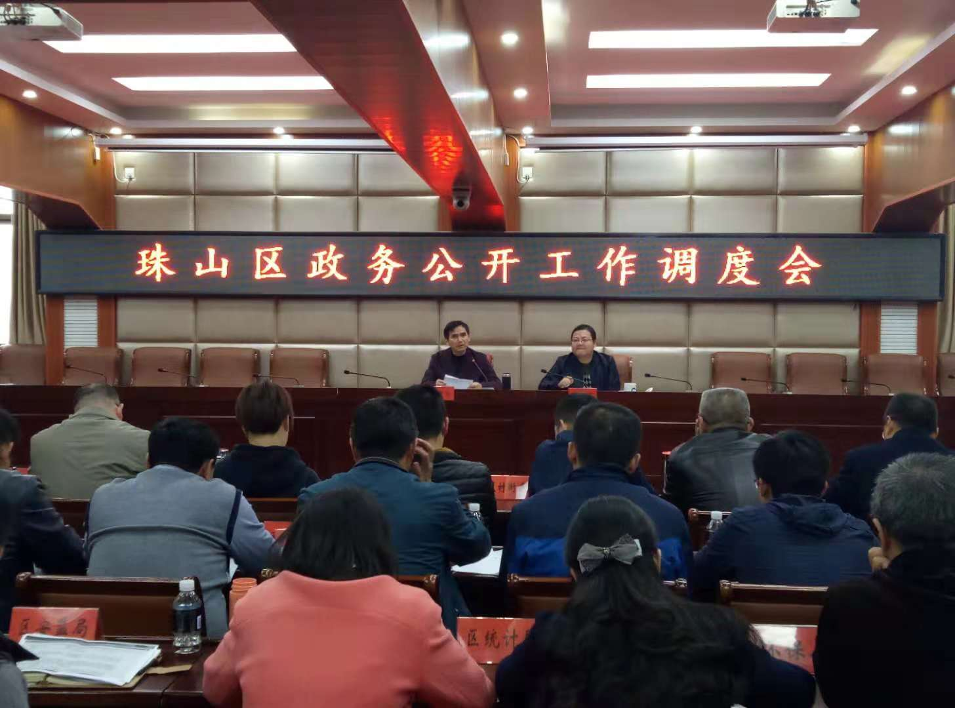

**（二）精心组织，确保政府信息公开工作稳步推进**

结合工作实际，从职能范围和工作特点出发，对公开的内容进行认真梳理分析，采取主动公开的形式，按照机构信息、公文法规、服务事项等项目向社会公布。

**（三）建立健全机制和制度规范情况**  为了使区政府各部门、竟成镇及各街道办事处掌握各类政府信息是否公开，加快政府公开信息的更新维护力度，在《指南》中明确界定了主动向社会公开的8类信息以及不予公开的政府信息的范围。为在决策过程中充分吸收社会公众的意见，推进民主、科学决策，指定了专门监督机构并设立监督电话。

**（四）对《条例》的学习、宣传、培训等方面的情况**

多次组织区政府各部门、竟成镇及各街道办事处负责人和相关工作人员召开专题会议,学习《条例》中有关政策，把《条例》列入全区机关全体干部职工学习培训的重要内容，促使全区机关全体干部职工了解掌握《条例》的主要内容和精神实质，并要求各部门认真落实好《条例》中的各项规定，及时公开各类应公开信息。

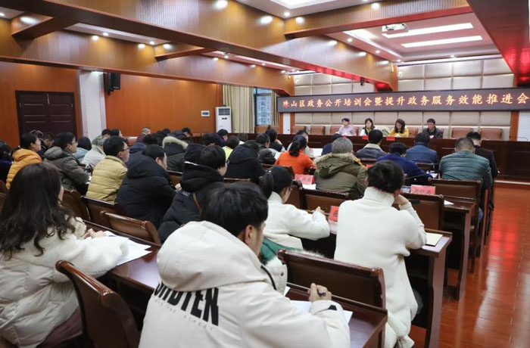

二、主动公开政府信息的情况

**（一）主动公开政府信息的数量**

区政府各部门、竟成镇及各街道办事处对政府信息进行了梳理和编目，2018年主动公开政府信息9872条。

**（二）信息公开的形式**

1．互联网

我区设有珠山区政府门户网和政务公开平台两个网站。其中区政府门户网设8大类63个子栏目。珠山政务公开平台按要求主动公开8类信息，分别是：概况信息、法规文件、发展规划、工作动态、人事信息、财经信息、行政执法、公共服务。同时通过“申请公开”子栏目，可以向各政府机关提出政府信息公开申请，并查阅政府信息公开申请处理的状态。截止2018年12月31日区政府网站总访问量达3700万余人次。

2．公共查阅点

指定区档案馆为全区政府公开信息集中查阅中心，同时在区政府办公室、社区服务中心、档案馆及辖区内9个街道、1个乡镇、68个社区居(村)委会设立了78个政府公开信息查阅点，为居民免费提供信息查阅，基本实现了信息查阅全覆盖。

3．新闻媒体发布

建立健全新闻发言人制度，不定期发布重要政府信息。同时区政府各部门、竟成镇及各街道办事处充分利用电视、广播、报纸、微信、微博等媒体发布政府信息929余条。

三、依申请公开政府信息的情况  
  规范了政府信息公开申请处理流程，为了进一步指导各部门做好政府信息依申请公开处理工作，加大了督查力度，在《指南》中规范了区政府信息公开申请集中受理工作，方便公众通过珠山区政府信息公开平台窗口申请政府信息。2018年度，我区受理并妥善处理依申请公开信息18条。

四、政府信息公开收费及减免情况

区政府信息查阅点全部免费为群众提供信息查阅服务，不存在收费现象。

五、因政府信息公开申请行政复议、提起诉讼的情况

2018年度，我区未发生因政府信息公开申请行政复议、提起诉讼的情况。

六、人大代表建议和政协委员提案办理结果公开情况

2018年度，我区通过政府网站公开人大代表建议办理情况6件，政协委员提案办理结果11件。

七、重点任务完成情况及成效

2018年重点调度政府投资类项目14个，完成年度投资3.97亿元，累计完成投资14.63亿元。130条背街小巷改造提升、73个住宅小区优化、13处山体生态修复、7个农贸市场标准化改造等工程相继完工；洋湖冲田园综合体、三宝国际瓷谷三期、洛客设计谷项目启动实施，腊丽山森林公园向公众开放，东片区道路改造PPP项目、珠山新区路网工程及陶阳学校、珠山实验幼儿园新建学校工程等项目均在有序推进。棚改征收工作超额完成目标任务，实施了九中支线、沿江东路、凤凰山南侧（竟成、里村片区）棚改项目，攻坚解决御窑厂周边棚改遗留难题，配合完成西瓜洲污水厂、新安路等市重点项目征地工作，共征收房屋2118户、土地236亩。

八、政府信息公开工作存在的主要问题和改进措施

   2018年，在深化政府信息公开内容、完善政府信息公开配套制度，加强政府信息公开基础性工作等方面取得了一定成绩。同时也还存在一些不足，主要表现在：一是政府机关主动公开政府信息内容与群众的需求还存在一定差距。二是信息发布的载体还不够完善，离群众和企业的需求还有距离。三是信息发布的质量还不高，在标准化规范化上还有待提高。

九、2019年工作打算

2019年，我区将继续大力推进全区政府信息公开工作，主要做好以下几方面的工作：

**（一）继续扩大政府信息公开面**

继续重点推进与社会发展和市民生活密切相关的政府信息公开，进一步及时、规范做好公文类政府信息公开工作；进一步推动政府信息公开与网上办事和电子政务工作的结合。

**（二）建立长效工作机制**

继续加强政府信息公开申请的处理、依申请公开的政府信息目录编制、免予公开的政府信息类目备案、重大决定草案公开情况备案等工作；继续完善政府信息公开的监督、评议制度。

**（三）加强政府信息公开基础性工作**

加强宣传，提高公众对政府信息公开的知情权和参与度；加强政府信息公开制度建设，不断提升政府信息公开整体工作水平；加强政府信息公开的载体建设，实现政府信息公开查询的多样性；加强政府信息公开各项保障措施，丰富政府信息公开监督、检查、考核手段，进一步促进信息公开工作。

附件：珠山区2018年政府信息公开情况统计表

2019年1月11日

**政府信息公开情况统计表**（2018年度）

填报单位（盖章）：珠山区人民政府办公室

|  |  |  |
| --- | --- | --- |
| **统　计　指　标** | **单位** | **统计数** |
| 一、主动公开情况 | —— |  |
| （一）主动公开政府信息数 　　　　（不同渠道和方式公开相同信息计1条） | 条 | 9872 |
| 其中：主动公开规范性文件数 | 条 | 43 |
| 制发规范性文件总数 | 件 | 61 |
| （二）通过不同渠道和方式公开政府信息的情况 | —— |  |
| 1.政府公报公开政府信息数 | 条 | 0 |
| 2.政府网站公开政府信息数 | 条 | 8943 |
| 3.政务微博公开政府信息数 | 条 | 0 |
| 4.政务微信公开政府信息数 | 条 | 929 |
| 5.其他方式公开政府信息数 | 条 | 0 |
| 二、回应解读情况 | —— |  |
| （一）回应公众关注热点或重大舆情数 　　　　 （不同方式回应同一热点或舆情计1次） | 次 | 85 |
| （二）通过不同渠道和方式回应解读的情况 | —— |  |
| 1.参加或举办新闻发布会总次数 | 次 | 0 |
| 其中：主要负责同志参加新闻发布会次数 | 次 | 0 |
| 2.政府网站在线访谈次数 | 次 | 6 |
| 其中：主要负责同志参加政府网站在线访谈次数 | 次 | 6 |
| 3.政策解读稿件发布数 | 篇 | 3 |
| 4.微博微信回应事件数 | 次 | 0 |
| 5.其他方式回应事件数 | 次 | 0 |
| 三、依申请公开情况 | —— |  |
| （一）收到申请数 | 件 | 18 |
| 1.当面申请数 | 件 | 0 |
| 2.传真申请数 | 件 | 0 |
| 3.网络申请数 | 件 | 18 |
| 4.信函申请数 | 件 | 0 |
| （二）申请办结数 | 件 | 18 |
| 1.按时办结数 | 件 | 18 |
| 2.延期办结数 | 件 | 0 |
| （三）申请答复数 | 件 | 18 |
| 1.属于已主动公开范围数 | 件 | 0 |
| 2.同意公开答复数 | 件 | 2 |
| 3.同意部分公开答复数 | 件 | 0 |
| 4.不同意公开答复数 | 件 | 12 |
| 其中：涉及国家秘密 | 件 | 0 |
| 涉及商业秘密 | 件 | 0 |
| 涉及个人隐私 | 件 | 0 |
| 危及国家安全、公共安全、经济安全和社会稳定 | 件 | 0 |
| 不是《条例》所指政府信息 | 件 | 0 |
| 法律法规规定的其他情形 | 件 | 12 |
| 5.不属于本行政机关公开数 | 件 | 4 |
| 6.申请信息不存在数 | 件 | 0 |
| 7.告知作出更改补充数 | 件 | 0 |
| 8.告知通过其他途径办理数 | 件 | 0 |
| 四、行政复议数量 | 件 | 0 |
| （一）维持具体行政行为数 | 件 | 0 |
| （二）被依法纠错数 | 件 | 0 |
| （三）其他情形数 | 件 | 0 |
| 五、行政诉讼数量 | 件 | 0 |
| （一）维持具体行政行为或者驳回原告诉讼请求数 | 件 | 0 |
| （二）被依法纠错数 | 件 | 0 |
| （三）其他情形数 | 件 | 0 |
| 六、举报投诉数量 | 件 | 0 |
| 七、依申请公开信息收取的费用 | 万元 | 0 |
| 八、机构建设和保障经费情况 | —— |  |
| （一）政府信息公开工作专门机构数 | 个 | 1 |
| （二）设置政府信息公开查阅点数 | 个 | 78 |
| （三）从事政府信息公开工作人员数 | 人 | 1 |
| 1.专职人员数（不包括政府公报及政府网站  工作人员数） | 人 | 0 |
| 2.兼职人员数 | 人 | 1 |
| （四）政府信息公开专项经费（不包括用于政府公 　　　　　报编辑管理及政府网站建设维护等方面的经  费） | 万元 | 2.6 |
| 九、政府信息公开会议和培训情况 | —— |  |
| （一）召开政府信息公开工作会议或专题会议数 | 次 | 2 |
| （二）举办各类培训班数 | 次 | 2 |
| （三）接受培训人员数 | 人次 | 130 |